Explicación del prototipo de Administrador
  - Floristería Aroma de Rosas
Fase 5 | Documento para el equipo | 21 de octubre de 2026
Se desarrolló en Figma una propuesta navegable del panel de administración con 64 pantallas. Este documento explica su organización, las tareas que representa, los estados de error y confirmación, y las reglas del proyecto que orientaron el diseño.
El equipo puede usarlo como guía para presentar el prototipo, revisar la cobertura de los requisitos y acordar ajustes antes de implementar el sistema. El diseño está preparado para compartir y sigue pendiente de la revisión del equipo.
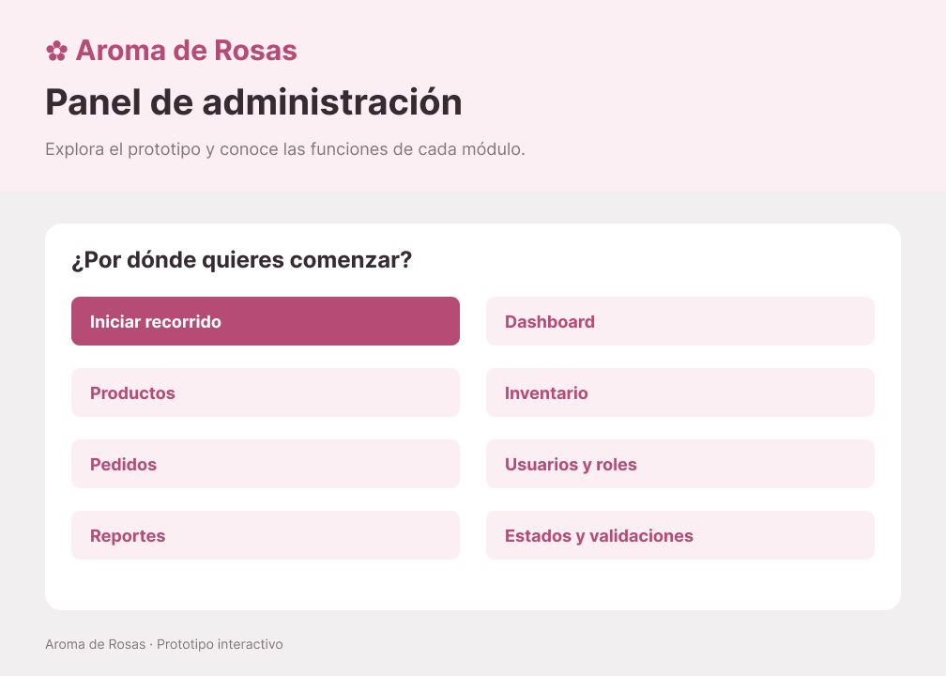

Cómo leer el documento
Las páginas siguientes explican el alcance visual, cada módulo, los recorridos y la relación con los requisitos. Los números de pantalla corresponden a los nombres de los marcos en Figma; los saltos de numeración separan módulos y no indican pantallas faltantes.

Alcance y organización del diseño
El trabajo se concentró en la página Administrador — Fase 5 de la copia editable. La página empleado se conservó y sirvió como referencia de identidad visual. Se organizaron marcos de escritorio, muestras móviles y conexiones para recorrer las principales tareas administrativas.
Grupo | Pantallas | Cantidad
Inicio y escenarios | 00 y 00b | 2
Acceso | 01 a 09 | 9
Dashboard | 10 | 1
Pedidos | 11 a 18 | 8
Catálogo | 20 a 28 | 9
Inventario | 30 a 37 | 8
Promociones | 40 a 42 | 3
Usuarios | 50 a 54 | 5
Reportes | 60 a 63 | 4
Configuración | 70 | 1
Transacciones | 71 y 72 | 2
Solicitudes personalizadas | 73 y 74 | 2
Cuenta y sistema | 80 a 84 | 5
Móvil | 90 a 94 | 5
Total | 59 de escritorio y 5 móviles | 64

Criterio visual y edición
Se mantuvieron el fondo gris claro, las tarjetas blancas y el rosa como color de acción. La paleta utiliza rosa principal #B64C76, rosa suave #FBEFF4, fondo #F1EFF0 y texto oscuro #372B32. La barra lateral y el encabezado dan continuidad entre las vistas de escritorio.
Los marcos principales de escritorio son de 1512 × 982 px y las muestras móviles de 390 × 844 px. La portada se ajustó a 1008 × 720 px. Se utilizaron textos y vectores editables; esto permite modificar rótulos y elementos visuales en la copia.
La portada se simplificó para presentar los recorridos. Se retiraron los paneles de gobernanza y trazabilidad de esa pantalla. Los parámetros del repositorio orientan el trabajo y la documentación, sin incorporarse como contenido de la interfaz del producto.

Acceso y recuperación de cuenta
Se diseñaron el ingreso, la recuperación de contraseña y las respuestas ante problemas de acceso. La selección de rol permite representar una cuenta con varias responsabilidades antes de entrar al panel.
Pantalla | Función representada
01 Login | Ingreso con correo y contraseña y enlace de recuperación.
02 Error de acceso | Mensaje de credenciales inválidas y posibilidad de corregir.
03 Bloqueo temporal | Respuesta preparada tras cinco intentos fallidos.
04 Recuperación | Solicitud de un enlace para restablecer la contraseña.
05 Solicitud enviada | Confirmación neutral de la solicitud de recuperación.
06 Nueva contraseña | Formulario para definir y confirmar la nueva clave.
07 Enlace inválido | Explicación de enlace vencido o no válido y retorno al proceso.
08 Selección de rol | Elección del contexto de trabajo para una cuenta con varios roles.
09 Sin autorización | Aviso cuando la cuenta no tiene permiso para acceder.

Reglas reflejadas
La contraseña se representa con una longitud mínima de ocho caracteres e inclusión de letras y números. La recuperación utiliza un enlace de un solo uso con vigencia de 30 minutos. La respuesta de solicitud enviada evita confirmar si un correo existe en el sistema.
El bloqueo temporal se muestra después de cinco fallos; su duración requiere definición. La cuenta de demostración Ana reúne los roles Administrador y Empleado, lo que da contexto a las acciones operativas incluidas en el recorrido.

Recorrido preparado
Acceso → Selección de rol → Dashboard. Para recuperar la cuenta: Recuperación → Solicitud enviada → Abrir enlace recibido · Demostración → Nueva contraseña → Acceso. El botón de demostración permite continuar sin enviar un correo real.
Las pantallas de bloqueo, autorización y recuperación explican el comportamiento esperado. El prototipo no ejecuta autenticación, envío de correo ni controles de seguridad de servidor.

Dashboard y gestión de pedidos
La pantalla 10 Dashboard concentra indicadores y accesos a la operación. La navegación lateral permite pasar a los módulos sin volver a la portada. Los indicadores y los datos de los pedidos son ejemplos para revisar la presentación de la información.
Pantalla | Función representada
11 Listado de pedidos | Consulta de pedidos con estados y controles de búsqueda y filtrado representados.
12 Detalle de pedido | Datos de compra, entrega, productos y pago en una vista de consulta.
13 Cambiar estado | Selección y confirmación de una transición permitida.
14 Asignar repartidor | Selección de una persona activa y disponible para el pedido.
15 Sin repartidor | Respuesta cuando no hay repartidor disponible para asignar.
16 Transición inválida | Mensaje que impide un salto de estado no permitido.
17 Cancelar pedido | Confirmación previa a una acción con efecto sobre el pedido.
18 Pedido actualizado | Resultado del cambio con el estado En preparación visible.

Información y ciclo de operación
El detalle diferencia al comprador del destinatario. Reúne teléfono del destinatario, dirección, fecha y franja de entrega, dedicatoria, productos, cantidades, total e información de pago. Así se evita confundir quién compra con quién recibe el arreglo.
El ciclo ilustrado es Confirmado → En preparación → En camino → Entregado. La asignación admite un único repartidor activo y disponible, en el estado permitido. Si no existe disponibilidad, el escenario mantiene el pedido en preparación y explica el problema.

Ejemplo del pedido AR 1052
Laura Ramírez compra un Ramo Primavera para Sara Martínez por COP 120.000, con entrega el 21 de octubre entre las 14:00 y las 16:00. El recorrido de cambio de estado lleva desde el detalle hasta la confirmación y muestra el resultado En preparación.
Se incluyó cancelación administrativa con confirmación. RF-031 describe expresamente la cancelación del cliente; el permiso administrativo y los estados cancelables deben validarse antes de implementar esta acción. Su presencia en el diseño no amplía por sí sola ese requisito.

Catálogo de productos y categorías
El catálogo permite revisar los productos y representar su creación, edición y desactivación. La organización por categorías y ocasiones facilita mantener los datos que se utilizan al presentar los arreglos.
Pantalla | Función representada
20 Listado de productos | Consulta del catálogo y acceso a acciones sobre cada registro.
21 Crear producto | Formulario de información comercial y datos iniciales de inventario.
22 Editar producto | Actualización de la información; stock visible en modo de consulta.
23 Errores de producto | Campos inválidos o incompletos con retorno a la corrección.
24 Detalle de producto | Resumen de los atributos del producto seleccionado.
25 Desactivar producto | Confirmación para retirar su disponibilidad conservando el historial.
26 Categorías y ocasiones | Listado de las clasificaciones utilizadas en el catálogo.
27 Formulario de categoría | Registro o mantenimiento de una clasificación.
28 Categoría duplicada | Mensaje para corregir un nombre que ya existe.

Campos y validaciones
El formulario reúne nombre, descripción, precio en pesos colombianos, categoría, ocasión, stock inicial, fecha de ingreso y vida útil estimada. Los campos marcados como obligatorios deben completarse; el precio debe ser mayor que cero y el stock inicial no puede ser negativo.
El stock inicial se define al crear el producto. Al editarlo se consulta, mientras que los aumentos y disminuciones se gestionan desde Inventario. La separación evita representar cambios de existencias sin un movimiento asociado. Los nombres de clasificación deben ser únicos.

Datos de demostración
Ramo Primavera, código PR-001, se utiliza como ejemplo con precio COP 120.000, existencias de 12 unidades, umbral de 5, ingreso el 21 de octubre de 2026 y vida útil estimada de 7 días. Son valores de muestra para ilustrar los campos.
El escenario 23 retorna al formulario para corregir los datos. La desactivación incorpora una confirmación y conserva la información histórica del producto.

Inventario y registro de merma
El módulo separa la consulta de existencias, las entradas, las salidas por merma y el historial de movimientos. Se diseñaron estados previos y posteriores para hacer visible el efecto esperado de una operación.
Pantalla | Función representada
30 Existencias | Consulta de cantidades disponibles y alertas de stock.
31 Entrada de inventario | Registro de unidades que ingresan al inventario.
32 Movimientos | Consulta de cambios de existencias y sus datos de seguimiento.
33 Registrar merma | Selección de producto, cantidad y motivo de la pérdida.
34 Error de merma | Aviso cuando la cantidad supera las existencias u otros datos no son válidos.
35 Confirmar merma | Revisión de la operación antes de registrar la salida.
36 Umbral de stock | Configuración del nivel que genera una alerta para cada producto.
37 Merma registrada | Resultado con nuevo saldo y movimiento de salida visible.

Reglas de inventario representadas
Las existencias no pueden quedar negativas. La cantidad de merma debe ser válida y no superar el saldo disponible; el motivo es obligatorio. El registro debe permitir identificar fecha y responsable. El escenario de error vuelve al formulario de merma para corregirlo.
El umbral se define por producto. Cuando no hay umbral configurado no se presenta una alerta basada en ese valor. La cuenta de muestra combina los roles Administrador y Empleado para dar coherencia al acceso al registro de merma.

Ejemplos de los resultados
Operación | Saldo inicial | Cambio | Saldo final
Entrada de producto | 12 | +10 | 22
Merma por deterioro | 12 | −2 | 10

En el recorrido de merma se parte de 12 unidades, se registran 2 por deterioro, se confirma la salida y la pantalla 37 muestra un saldo de 10. El ejemplo de entrada es independiente y representa el ingreso de 10 unidades sobre un saldo inicial de 12.
La regla comercial considerada descuenta stock al confirmar el pedido, no al añadir productos al carrito. Una cancelación reintegra existencias cuando corresponde según el estado y las reglas aplicables. Estos efectos se documentan para la implementación; Figma no calcula el inventario.

Usuarios y promociones

Administración de usuarios
Se representó la consulta del equipo, el registro de usuarios y la asignación de varios roles a una misma cuenta. El detalle y la desactivación permiten revisar el registro antes de modificar su disponibilidad.
Pantalla | Función representada
50 Listado de usuarios | Consulta de cuentas y acceso a sus acciones.
51 Crear y asignar roles | Nombre, correo, contraseña y selección de una o varias funciones.
52 Detalle de usuario | Información de la cuenta y roles asociados.
53 Desactivar usuario | Confirmación de la desactivación de una cuenta.
54 Correo duplicado | Aviso para corregir un correo que ya está registrado.

La creación exige una contraseña de al menos ocho caracteres con letras y números. El escenario de correo duplicado muestra una validación específica. Los datos personales y correos utilizados son ficticios y sirven para revisar la interfaz.

Gestión de promociones
Las promociones se organizaron con una consulta, un formulario y una respuesta ante conflicto. El formulario reúne nombre, productos incluidos, fechas de inicio y finalización, y un descuento de ejemplo del 10 %.
Pantalla | Función representada
40 Listado de promociones | Consulta de campañas y acceso al formulario.
41 Formulario de promoción | Definición de productos, vigencia y descuento.
42 Conflicto de promoción | Aviso cuando se intenta aplicar una promoción incompatible.

Se refleja la restricción de una sola promoción activa por producto. El conflicto se presenta antes de continuar con una combinación no permitida. Los valores de campaña son ilustrativos y requieren revisión de las condiciones comerciales.
La inclusión visual de promociones y otras funciones de prioridad Media o Baja no cambia automáticamente su prioridad ni las incorpora al alcance aprobado del MVP.

Consultas reportes y configuración

Reportes para revisar la operación
Pantalla | Función representada
60 Ventas | Consulta de importes mediante criterios y resultados de ejemplo.
61 Más vendidos | Ranking de productos con información de ventas de muestra.
62 Pedidos por estado | Distribución por estados, incluidos estados con valor cero.
63 Sin resultados | Respuesta cuando una consulta no devuelve registros.

Los reportes de ventas y productos más vendidos consideran únicamente pedidos Entregados. Los filtros y cifras se presentan como escenarios preparados; no ejecutan consultas ni garantizan una conciliación contable entre todas las pantallas de muestra.

Entregas cobertura y cupos
Pantalla | Función representada
70 Configuración de entregas | Días y horarios de atención, cobertura y capacidad de las franjas.

La propuesta utiliza cobertura de ejemplo en Neiva, capacidad normal de 8 y especial de 12 por franja, y una fecha especial ilustrativa del 14 de febrero de 2027. Horarios, zonas y cupos deben validarse con el negocio, como señalan las decisiones pendientes R-07 y R-08.

Consulta de transacciones
Pantalla | Función representada
71 Consulta de transacciones | Listado para revisar información de pagos simulados.
72 Detalle de transacción | Información de una transacción asociada a un pedido.

Se representa un pago simulado. No se conectó una pasarela real ni se implementó facturación electrónica. El acceso a estas vistas se incluyó desde el listado de pedidos.

Solicitudes de arreglos personalizados
Pantalla | Función representada
73 Consulta manual de solicitudes | Listado de solicitudes para seguimiento administrativo.
74 Detalle de solicitud | Información recibida para atención y gestión manual.

Las solicitudes personalizadas se consultan para que una persona las gestione. No se diseñó una cotización dinámica ni un cálculo automático del precio del arreglo. Su acceso también se encuentra en el listado de pedidos.

Cuenta estados generales y vistas móviles

Cuenta y respuestas del sistema
Pantalla | Función representada
80 Mi perfil | Consulta de la información de la cuenta actual.
81 Confirmar cierre de sesión | Diálogo para confirmar la salida del panel.
82 Sesión expirada | Aviso de finalización de sesión y retorno al acceso.
83 Error de carga | Mensaje de fallo al cargar información y opción de retorno o reintento representada.
84 Confirmación de guardado | Respuesta general de éxito después de una operación.

Estos estados hacen explícito qué ocurrió y cuál es el siguiente paso. La salida y la expiración comunican la invalidación esperada de la sesión; esa invalidación requiere implementación real en el sistema.

Muestras para dispositivos móviles
Pantalla | Función representada
90 Resumen móvil | Entrada al panel con información principal adaptada al ancho móvil.
91 Menú móvil | Acceso a los módulos desde una navegación compacta.
92 Pedidos móvil | Consulta representativa del listado de pedidos.
93 Detalle móvil de pedido | Revisión del pedido dentro del recorrido móvil.
94 Inventario móvil | Consulta representativa de existencias.

Se conectó el recorrido Resumen → Menú → Pedidos → Detalle y el acceso a Inventario. Estas cinco vistas permiten revisar la operación principal en una pantalla de 390 × 844 px.
La adaptación móvil es representativa. Los módulos complementarios del menú remiten a su representación de escritorio para revisión. No se desarrolló una variante móvil de cada uno de los 64 estados.

Criterios de comunicación
Se usaron rótulos consistentes, identificación de campos obligatorios, mensajes de error, confirmaciones y retornos. Las acciones de cancelar un formulario permiten volver sin continuar el guardado; las acciones de negocio que cancelan o desactivan un registro tienen una confirmación específica.

Navegación y escenarios alternativos
La pantalla 00 Inicio del prototipo presenta ocho accesos para explorar los módulos. La pantalla 00b Escenarios de revisión reúne catorce casos alternativos. El recorrido compartido principal comienza en Acceso para mostrar la entrada al panel.
La barra lateral se conectó en 46 vistas habituales de escritorio. Desde ella se accede a Resumen, Pedidos, Productos, Categorías, Inventario, Promociones, Usuarios, Reportes, Configuración, Perfil y Cerrar sesión. Se enlazaron formularios principales, detalles y resultados preparados.
Escenario de revisión | Pantalla | Respuesta esperada
Credenciales incorrectas | 02 | Corregir el acceso.
Bloqueo temporal | 03 | Explicar la restricción tras varios fallos.
Enlace inválido | 07 | Volver a solicitar recuperación.
Acceso restringido | 09 | Informar que no hay autorización.
Sin repartidor | 15 | Mantener preparación y revisar disponibilidad.
Transición inválida | 16 | Evitar un cambio no permitido.
Datos de producto inválidos | 23 | Volver al formulario para corregir.
Categoría duplicada | 28 | Revisar el nombre utilizado.
Merma superior al saldo | 34 | Corregir la cantidad.
Conflicto de promoción | 42 | Revisar productos y vigencia.
Correo duplicado | 54 | Corregir el correo del usuario.
Consulta sin resultados | 63 | Revisar criterios de consulta.
Sesión expirada | 82 | Regresar al acceso.
Error de carga | 83 | Dar una salida al fallo de consulta.

Cómo interpretar las conexiones
Un clic muestra una pantalla de destino preparada. Los campos y filtros no aceptan ni procesan datos como una aplicación real; algunas filas comparten un mismo detalle representativo. Los doce controles ordinarios de Cancelar se configuraron para volver a la vista anterior.
Los tres puntos de inicio se identifican como Administrador · Iniciar recorrido, Administrador · Dashboard y Explorar módulos. Esta organización permite presentar el proceso completo o revisar un módulo directamente.

Relación con los requisitos del proyecto
El diseño se contrastó con los requisitos de las fases 1 y 2, incluido Fase_2_Requerimientos_Floristeria.md, y con el modelo integrado y el script de tablas de la fase 4. Los identificadores HU y RF se corresponden en la documentación del proyecto.
Necesidad y referencia | Representación en el diseño
HU y RF 002 a 006 | Acceso, recuperación, roles y equipo en 01 a 09, 50 a 54 y 80 a 82.
HU y RF 009 a 012 | Mantenimiento del catálogo y clasificaciones en 20 a 28.
HU y RF 013 y 014 | Promociones y solicitudes de gestión manual en 40 a 42 y 73 a 74.
HU y RF 030 y 032 | Listado y detalle de pedidos en 11 y 12.
HU y RF 033 y 034 | Transiciones y asignación de repartidor en 13 a 18.
HU y RF 028 | Consulta de pagos simulados en 71 y 72.
HU y RF 037 a 040 | Existencias, movimientos, merma y umbral en 30 a 37.
HU y RF 041 a 043 | Ventas, ranking y estados en 60 a 63; RN-48 para ventas y ranking.
Soporte a HU y RF 023 y 024 | Configuración de entregas en 70; definición pendiente según R-07 y R-08.
RNF 011 012 y 014 | Mensajes, campos obligatorios, errores, navegación y retornos.
RNF 019 | Cinco muestras móviles en 90 a 94.

Reglas que influyeron en las decisiones
Se mantuvieron roles múltiples, separación entre catálogo y movimientos de inventario, conservación del historial al desactivar, control de transiciones de pedido y restricción de una promoción activa por producto. Las ventas y el ranking consideran entregas completadas.
La documentación distingue requisitos, reglas de negocio y decisiones pendientes. La cancelación administrativa requiere validación específica. Horarios, cobertura, capacidad y duración del bloqueo temporal son ejemplos o parámetros aún por acordar.
El resultado es una propuesta de interfaz para revisión. La presencia de una pantalla no demuestra que el requisito esté implementado, probado en servidor o aprobado por el equipo.

